Приложение №2
к Договору безвозмездного оказания услуг
от «___» _______________ 2025 г. № ____
Сведения о поступивших в приют для животных
животных без владельцев и животных, от права собственности на которых владельцы отказались,
в информационно-телекоммуникационной сети «Интернет»

Фото | Дата отлова | Населенный пункт и адрес отлова | Вид,  пол,  порода | Прибли-зительный возраст | Окрас, характерис-тика волосяного покрова | Наличие ошейника (шлейки), одежды, клетки, переноски, иного транспор-тировоч-ного устройства | Особые отметины и приметы | Наличие / отсутст-вие стерили-зации / кастра-ции | Физическое состояние животного, особенности походки, передвижения, в том числе вследствие травм | Присвоенный идентификационный номер при маркировании  и чипировании | Дата и причина выбытия животного из приюта
1 | 2 | 3 | 4 | 5 | 6 | 7 | 8 | 9 | 10 | 11 | 12
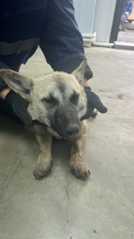 | 26.11.2025г. | Сосновский МР, Рощинское с.п., Светлый | Собака,  сука,  б/н | 3г | песочный | Нет | Вес 12 кг; высота в холке 38 см | Нет | Удовлетворительное | Бирка №RU19407a654  Чип 643062773066972  Дело №536  Карточка учета № 1
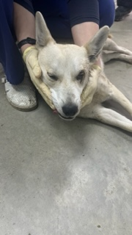 | 26.11.2025г. | Сосновский МР, Рощинское с.п., Светлый | Собака,  сука,  б/н | 4г | песочный | Нет | Вес 16 кг; высота в холке 38 см | Нет | Удовлетворительное | Бирка №RU14467b9a9  Чип 643022531203672  Дело №536  Карточка учета № 2

